附件2-3

在本区连续工作证明材料办理流程

注意事项（请仔细阅读）：

一、本材料由“个税申报类”中央、省属、市属驻区单位人员以及境外人员提供，材料需包括2025年7月-2025年12月“个人所得税纳税记录”、收入纳税明细（以工资薪金所得税为准）。
二、本材料将直接影响申报人申报资格，请务必按照本附件指引操作。

目录

1.2025年7月-2025年12月个人所得税纳税记录下载指引……………3

2.2025年7月-2025年12月收入纳税明细操作指引（以工资薪金所得
税为准）……………………………………………………………4

1.2025年7月-2025年12月个人所得税纳税记录下载指引
1) 登录自然人电子税务局（https://etax.chinatax.gov.cn/）
2) 点击“特色应用”-“纳税记录开具”。

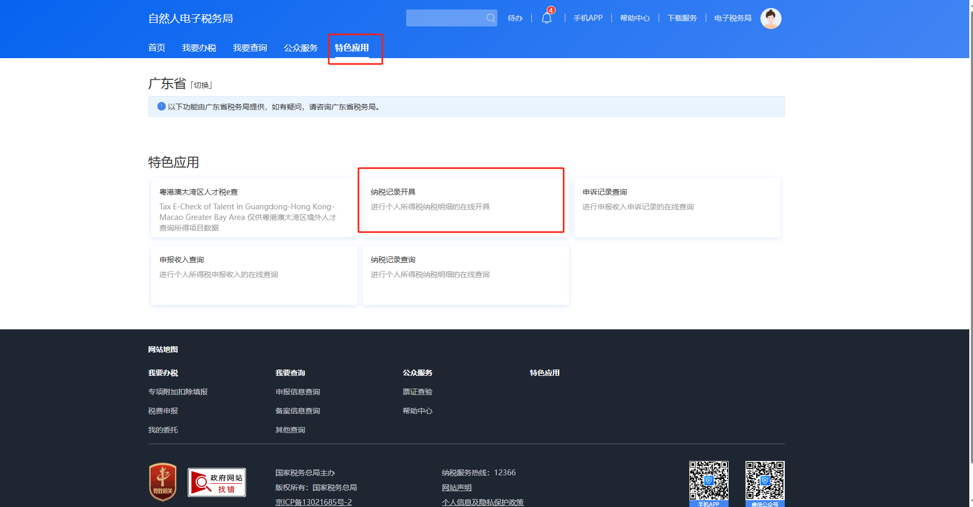
3) 开具年月填写“2025-07至2025-12”，确保税款所属期为“2025-07-01
至2025-12-31”，生成纳税记录后下载PDF格式。

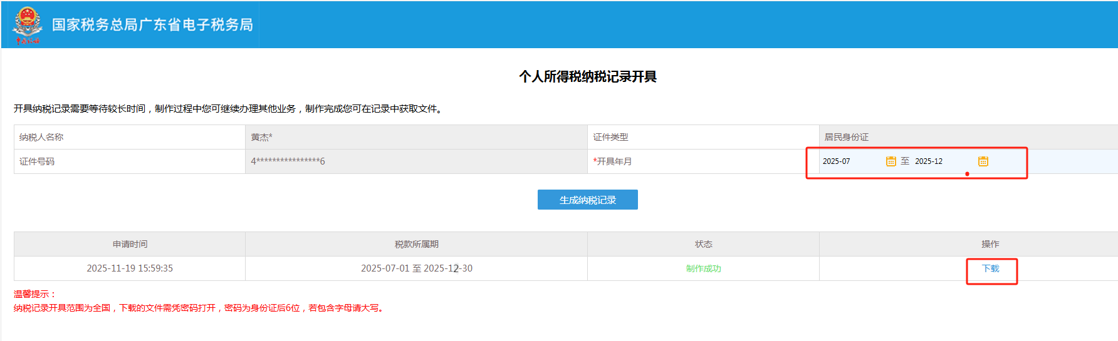

2.2025年7月-2025年12月收入纳税明细操作指引（以工资薪金所得税为准）
1) 登录自然人电子税务局（https://etax.chinatax.gov.cn/）
2) 点击“特色应用”-“纳税记录查询”。
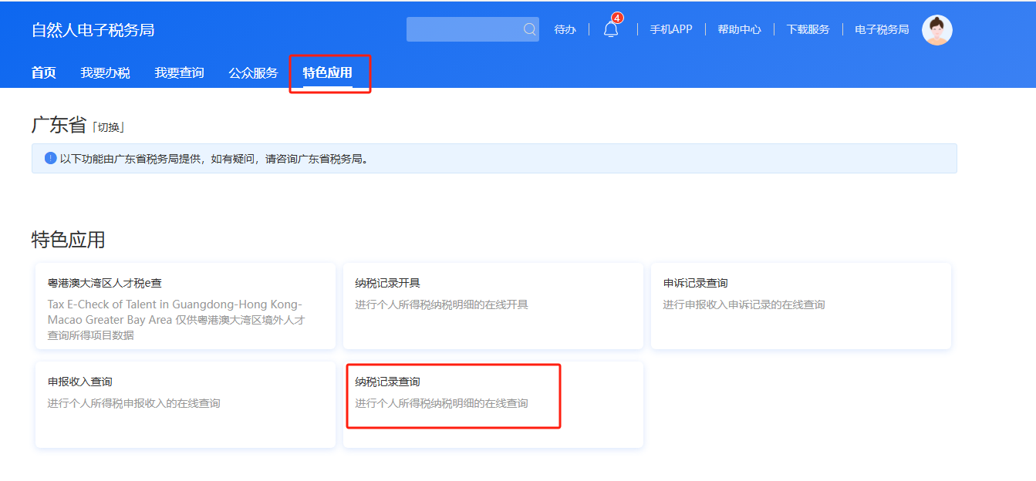

3) 税款所属期填写“2025-07至2025-12”，点击查询，确保税款所属期为“2025-07-01至2025-12-31”，并进行截图。
